3.1.ФИО....................................................................................................................гр..............

1.Все ли корректно в приведенном фрагменте кода? (Прокомментируйте и исправьте ошибки, если таковые имеются)
char* p1 = new char;
char* p2 = new char[10];
*p1 = ‘Q’;
p2 = “ABC”;
delete[] p1;
delete[] p2;

2. Создайте и заполните значениями с помощью функции rand() двухмерный N*M массив элементов типа int (размерности N и M вычисляются в процессе выполнения программы), при этом значения должны лежать в диапазоне -10,+10. В сформированном массиве в каждой строке «сдвиньте» все нули в конец строки.

3.Корректны ли следующие фрагменты кода? Прокомментируйте результат.
а) char& refCh;
refCh = ‘A’;

б) double dD = 1.1;
double& refD = &dD;

в) extern int& refI;
refI = 1;

г) int n=1;
int*& r = &n;

3.2.ФИО....................................................................................................................гр..............

1. Создайте трехмерный массив элементов типа char (3*3*3) и задайте значения его элементов его следующим образом:

а) встроенный трехмерный массив (3*3*3)

б) динамический (n*m*k):

Для проверки выведите значения элементов с помощью потока вывода

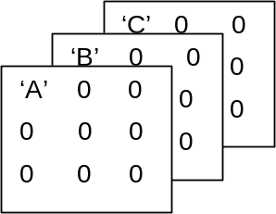

2. Корректны ли следующие фрагменты кода? Прокомментируйте результат.
а) void& ref = 0;

б) double& refD = 1.1;

в) extern int& refI;
refI = 1;

г) int* p;
int*& r = p;
*r=1;

3. Дана строка, например:
‘A’ | ‘B’ | ‘C’ | ‘A’ | ‘D’ | ‘a’ | 0

“Обнулите” дубли с учетом регистра:
‘A’ | ‘B’ | ‘C’ | ‘0’ | ‘D’ | ‘a’ | 0

3.3 ФИО..................................................................................................………..гр............
1.Корректны ли следующие фрагменты кода? Прокомментируйте результат.
а) int nI = 100;
int*& ref = &nI;
ref++;

б) extern int& refI;
refI++;

в) int nI = 100;
int* p = &nI;
int*& r = p;
(*r)++;
r++;

2. В чем разница между фрагментами а) и б)? (являются ли они оба корректными?)
а) char* str="Строка";
str[0] = 'с';
б) char str[] = "Строка";
str[0] = 'с';

3. Дана строка, например:
‘A’ | ‘B’ | ‘C’ | ‘A’ | ‘a’ | ‘E’ | 0

“Обнулите” дубли без учета регистра:
‘A’ | ‘B’ | ‘C’ | ‘0’ | ‘0’ | ‘E’ | 0

3.4.ФИО....................................................................................................................гр..............
1. Все ли корректно?
int n = 1;
int* p = &n;
int* p1 = new int;
int* p2 = new int[10];
delete p;
delete p1;
delete p2;

2.Корректны ли следующие фрагменты кода? Прокомментируйте результат
size_t n = sizeof(void);
n = sizeof(void*);
n = sizeof(void&);

2. Создайте и заполните значениями с помощью функции rand() двухмерный N*M массив элементов типа int (размерности N и M вычисляются в процессе выполнения программы), при этом значения должны лежать в диапазоне -100,+100. Создайте одномерный массив, размерность которого равна количеству строк двухмерного массива и вычислите значения элементов одномерного массива следующим образом: это должно быть минимальное значение в соответствующей строке двухмерного массива. Результат проверьте с помощью потока вывода.

3.5.ФИО....................................................................................................................гр..............

1.Корректны ли следующие фрагменты кода? Прокомментируйте результат
int* p=…;
size_t n = sizeof(p);
n = sizeof(*p);
int*& r = p;
n = sizeof(r);
n = sizeof(*r);

2. Поясните словами что объявлено, сколько выделено памяти и как проинициализировано?
int array[] = {3,2,1};
int array[3] = {5};
int array[3][3] = { {5,4},{0,1,2}};
int** array;
int* array[4];
int (*array)[4];

3. Сформируйте одномерный массив элементов типа char, задайте любым способом значения элементов массива, а затем переставьте значения следующим образом:
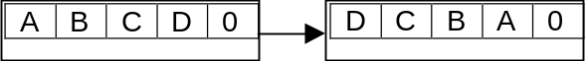
а) размерность массива известна на этапе компиляции
б) размерность массива формируется в процессе выполнения программы
Проверьте результаты с помощью потока вывода.

3.6. ФИО....................................................................................................................гр.................
1.Корректны ли следующие фрагменты кода? Прокомментируйте результат
size_t n = sizeof(“QWERTY”);
… = *(“QWERTY”+2); //напишите выражение слева от знака равенства
… = “QWERTY”[2]; //напишите выражение слева от знака равенства
… =“QWERTY”+2; //напишите выражение слева от знака равенства

2. Поясните словами следующие объявления (что объявлено, сколько выделено памяти):
int* v1,v2;
int** v3;
int* var[5];
int (*var)[5];
int *var[2][3];
int (*var)[2][3];
int* (*var)[2][3];
extern int var[][3];
extern int* var[][3];

3 Объявите встроенный двухмерный массив элементов типа char (размерности массива известна на этапе компиляции) и проинициализируйте его при объявлении строковыми литералами.
Объявите одномерный массив элементов типа char* (размерность массива равна количеству строк двухмерного массива). Сформируйте значения элементов массива следующим образом:

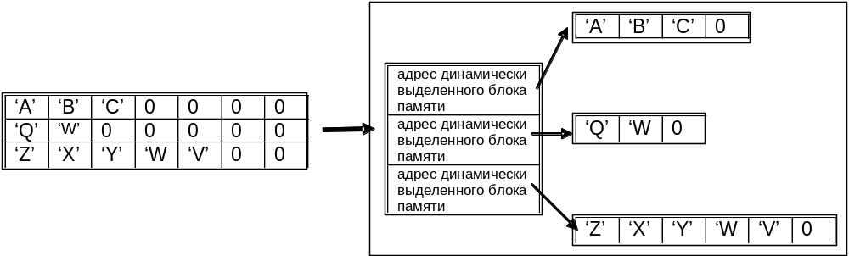

3.7. ФИО....................................................................................................................гр.................

1. Создайте и заполните значениями с помощью функции rand() двухмерный N*M массив элементов типа int (размерности N и M вычисляются в процессе выполнения программы), при этом значения должны лежать в диапазоне 0,+20. Создайте одномерный массив, размерность которого равна количеству столбцов двухмерного массива и задайте значения элементов одномерного массива следующим образом: это должно быть максимальное значение в соответствующем столбце двухмерного массива. Результат проверьте с помощью потока вывода.

2. Объявите справа от знака равенства соответствующую ссылку. Отметьте некорректности (если они есть)
int n = 1;
… = n;
int* p = &n;
… = p;
… = &n;

3.
а) Объявите одномерный встроенный массив ar элементов типа char и проинициализируйте массив при объявлении строковым литералом. Создайте динамический массив, элементы которого должны быть копиями элементов встроенного массива.
б) Объявите переменную p типа char* и проинициализируйте ее при объявлении строковым литералом. Создайте динамический массив нужной размерности и перепишите туда значения элементов строкового литерала.
Поясните некорректности использования (если таковые имеются)
ar[0]=0x41;
p[0] = 0x42;

3.8. ФИО....................................................................................................................гр.................

1.Корректны ли следующие фрагменты кода? Прокомментируйте результат и исправьте ошибки.
int n = 1;
int* p = &n;
int& r = n;
int& r1 = 2;
int*& r2= p;
int*& r3= &n;
const int*& r4 = &n;

2.Объявлен трехмерный массив:
int ar[2][3][4];
Объявите переменные var1, var2 и var3 так, чтобы выполнялись равенства:
var1 = ar;
var2 = ar[1];
var3 = ar[1][2];

3. Создайте и заполните значениями с помощью функции rand() двухмерный N*M массив элементов типа int (размерности N и M вычисляются в процессе выполнения программы), при этом значения должны лежать в диапазоне -20,+20. Создайте одномерный массив, размерность которого равна количеству столбцов двухмерного массива. Значения элементов динамического массива должны содержать среднее значение положительных элементов соответствующего столбца двухмерного массива.

3.9. ФИО....................................................................................................................гр.................

1.Корректны ли следующие фрагменты кода? Прокомментируйте результат.
int n = 1;
int& r = n;
int& rr = r;
int& & rrr = rr;
n++;
r++;
rr++;
rrr++;

2.Поясните словами, что объявлено, сколько и где отведено памяти.
int Ar[5];
const int Ar[5];
int* Ar[5];)
int (*Ar)[5];
int* (*Ar)[5];
extern const int Ar[];

3. Объявите одномерный массив элементов типа int и проинициализируйте его таким образом, как показано на рисунке. Создайте приведенную на рисунке структуру данных.
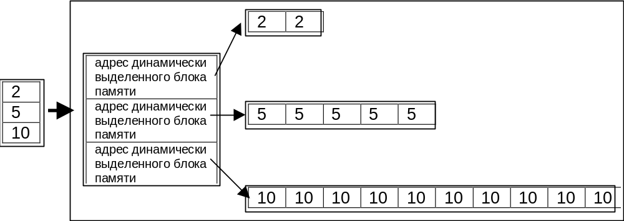
3.10. ФИО....................................................................................................................гр.................

1. a)Объявите указатель pi для динамического создания массива 3*5*10. Корректны ли выражения 1,2,3?

//объявление pi
int n = 3, m=5;
pi = new int[n][5][10]; 1)
pi = new int[3][5][10]; 2)
pi = new int[n][m][10]; 3)

б) Все ли корректно в следующем фрагменте?
char* ar1[ ] = {“Q”,”WW”,”EEE”};
char ar2[ ][3] = {“Q”,”WW”,”EEE”};
ar1[0][0] = ‘A’;
ar2[0][0] = ‘B’;

2.С помощью операции sizeof найдите количество элементов массива array1 и array2, количество строк в массиве array2, количество элементов в строке массива array2
int array1[] = {1,2,3,4,5};
int array2[][3] = {1,2,3,4,5};
int number = .......

3. Сформируйте двухмерный массив элементов типа char (размерности известны на этапе компиляции). С помощью потока ввода сформируйте значения (строки). Найдите самую короткую строку и выведите ее с помощью потока вывода.

3.11. ФИО....................................................................................................................гр.................

1. а) Разница (1) и (2) ?
int* pn;
int nN = *(pn+2); (1)
nN = *pn + 2; (2)
б) Все ли корректно в следующем фрагменте?
char* ar1= “QWERTY”;
char ar2[ ] = “QWERTY”;
ar1[0] = ‘A’;
ar2[0] = ‘B’;

2. Корректны ли выражения 1), 2), 3)
a) int (*pi)[5][10];
int n = 3, m=5;
pi = new int[n][5][10]; 1)
pi = new int[3][5][10]; 2)
pi = new int[n][m][10]; 3)

б) int** p1 = new int[5][10];
p1 = new int[n][10];

3 . Создайте и проинициализируйте с помощью функции rand() одномерный массив целых значений, при этом значения должны лежать в диапазоне -10 +10. Найдите количество простых чисел в массиве.
11. ФИО....................................................................................................................гр..............................
1. Корректны ли следующие фрагменты кода? Прокомментируйте результат и исправьте ошибки (если возможно).
const int n = 1;
int & r = n;
int & & rr = &r;
int a[] = {1, 2, 3, 4};
int &rrr = a[2];
int* &rrrr = a+1;

